Resource: unfoldingWord® Open Bible Stories
unfoldingWord® Open Bible Stories © 2022 unfoldingWord. Released under CC BY-SA 4.0 license. unfoldingWord® Open Bible Stories has been adapted in the following languages: Tok Pisin, Arabic (عربي), French (Français), Hindi (हिंदी), Indonesian (Bahasa Indonesia), Portuguese (Português), Russian (Русский), Spanish (Español), Swahili (Kiswahili), and Simplified Chinese (简体中文) from unfoldingWord® Open Bible Stories © 2022 unfoldingWord. Released under CC BY-SA 4.0 license by Mission Mutual

unfoldingWord® Open Bible Stories

25. Iblis Mencobai Yesus
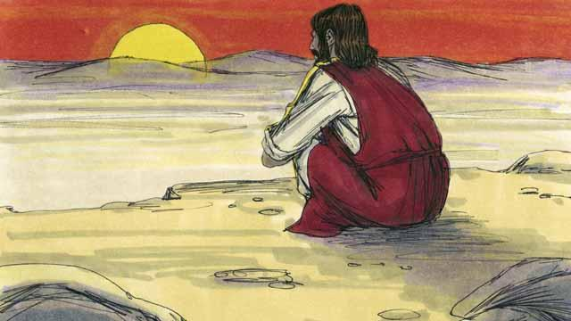
Segera setelah Yesus dibaptis, Roh Kudus membawa-Nya ke padang gurun. Yesus berada disana selama 40 hari dan 40 malam. Pada saat itu Ia sedang berpuasa, dan Iblis datang kepada Yesus dan mencobai-Nya untuk berbuat dosa.
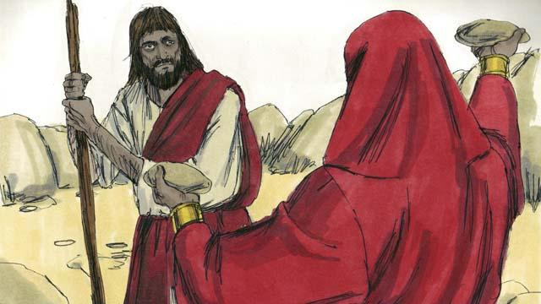
Pertama, Iblis berkata kepada Yesus, “Jika Engkau Anak Allah, ubahlah batu-batu ini menjadi roti supaya Engkau dapat makan!”

Tetapi Yesus berkata kepada Iblis, “Ada tertulis dalam Firman Allah, ‘Manusia tidak hanya butuh roti untuk dapat hidup, tetapi mereka butuh segala sesuatu yang dikatakan Allah kepada mereka!’”
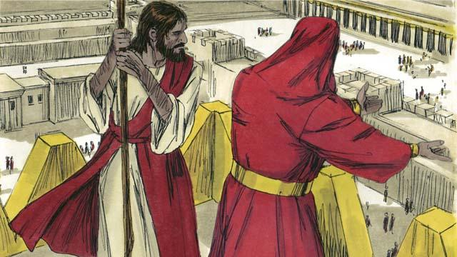
Kemudian Iblis membawa Yesus ke tempat yang tinggi di Bait Allah. Ia berkata kepada-Nya, “Jika Engkau Anak Allah, jatuhkanlah diri-Mu ke bawah, karena ada tertulis, ‘Allah akan memerintahkan malaikat-malaikat-Nya untuk mengangkat Engkau supaya kaki-Mu tidak terantuk batu.’”
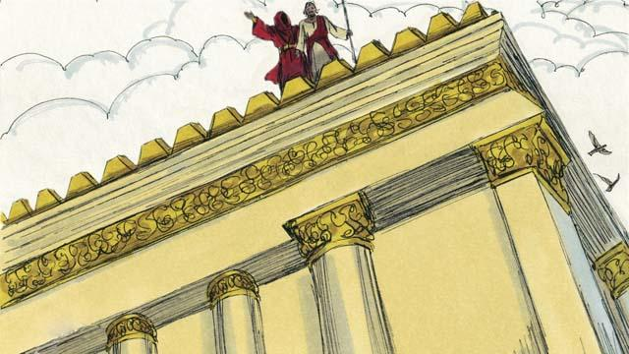
Tetapi Yesus tidak melakukan apa yang dikatakan Iblis itu. Sebaliknya, Ia berkata, “Allah berkata kepada semua orang, ‘Janganlah mencobai Tuhan, Allahmu.’”
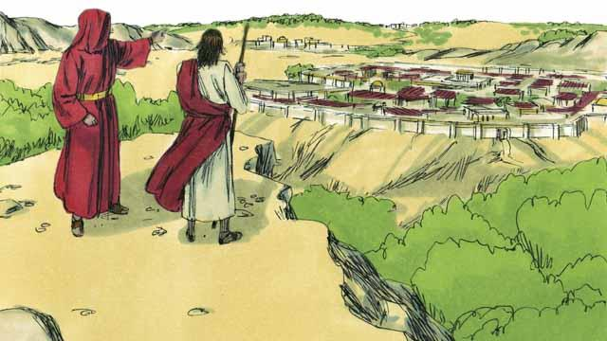
Kemudian Iblis menunjukkan kepada Yesus seluruh kerajaan dunia. Ia menunjukkan kepada-Nya seberapa hebatnya mereka, dan seberapa kayanya mereka. Lalu ia berkata kepada Yesus, “Aku akan memberikan semuanya ini kepada-Mu jika Engkau sujud dan menyembah aku.”
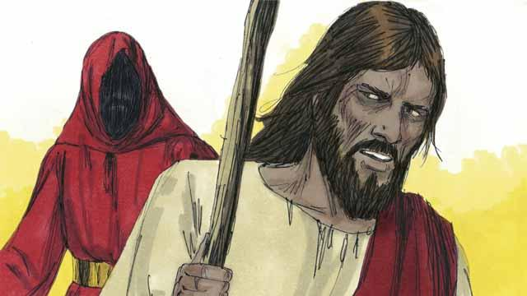
Yesus menjawab, “Enyahlah dari hadapan-Ku, Iblis! Dalam firman Allah, Ia memerintahkan umat-Nya untuk, ‘Sembahlah Tuhan, Allahmu. Dan hanya kepada-Nyalah engkau berbakti.’”
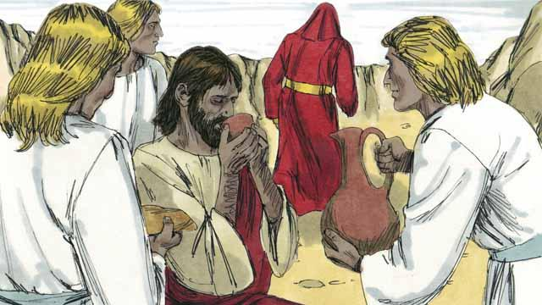
Yesus tidak menyerah terhadap godaan Iblis, sehingga Iblis meninggalkan-Nya. Kemudian para malaikat datang dan melayani-Nya.
Sebuah cerita Alkitab dari: Matius 4:1–11; Markus 1:12–13; Lukas 4:1–13

